

BAŞKENT ÜNİVERSİTESİ

ELEKTRİK – ELEKTRONİK MÜHENDİSLİĞİ BÖLÜMÜ

EEM 300 STAJ RAPORU

26/08-20/09/2013

ÖĞRENCİ

ADI SOYADI : Yasin Akın AYTURAN

NUMARASI : 20893427

STAJ YAPILAN KURUM

ADI : TAI (TUSAŞ) - Türk Havacılık ve Uzay Sanayii A.Ş.

ADRESİ : Fethiye Mahallesi, Havacılık Bulvarı No:17 06980 Kazan-ANKARA

STAJ TARİHİ : Başlangıç: 26/08/2013 Bitiş: 20/09/2013

TELEFON No : +(90) 312-811-18-00

WEB SİTESİ : https://www.tai.com.tr/tr


İÇİNDEKİLER

Sayfa

İçindekiler 1

Tablo ve Şekiller 1

1. Staj Yapılan Kurum Üzerine Bilgiler 2

2. Staj Süresince Yapılan Çalışmalar 7

2.1. Birim Test 7

2.1.1. CppUnit’te Birim Test 7

2.1.2. POCO C++ Kütüphaneleri 11

2.1.3. POCO’da CppUnit 12

3. Stajda Sağlanan Yarar 14

Kaynaklar 15

Sayfa

Şekil 1 Şirketin Organizasyon Şeması 5

Tablo 1 Üretim ve Montaj Miktarları 6

Şekil 2 Arayüz Olanağı İle Test Koşturma 14

(Soru-1)

1) Kuruluşla İlgili Genel Bilgiler
1.1) Tai’ nin Ticari Ünvanı ve Adresi
Kuruluşun adı : TAI (TUSAŞ) - Türk Havacılık ve Uzay Sanayii A.Ş
Adresi : Fethiye Mahallesi, Havacılık Bulvarı No:17 06980 Kazan-ANKARA
1.1) Tai ’nin Kısa Tarihçesi
TUSAŞ Havacılık ve Uzay Sanayii A.Ş. (TAI), 15 Mayıs 1984 tarihinde Türk Ticaret Kanunu ve Yabancı Sermayeyi Teşvik Kanunu uyarınca kurulan TUSAŞ(TAI),bugün Türkiye’de uçak, helikopter, insansız hava araçları (İHA) ve uydu gibi hava-uzay platformlarının tasarımı, geliştirilmesi, imalatı, entegrasyonu, modernizasyonu ve satış sonrası hizmetleri alanlarında bir teknoloji merkezi konumundadır.
TAI, kuruluşundan bu yana, Hava Kuvvetleri Komutanlığı için Öncel I Projesi kapsamında (1987-1995) 152, Öncel II Projesi kapsamında (1995-1999) 80 ve Mısır Hava Kuvvetleri Komutanlığı için de (1993-1995) 46 adet F-16 imal ederek teslim etmiştir. İtalyan AGUSTA firması ile imzalanmış olan sözleşme kapsamında TAI, Türk Hava Kuvvetleri için (1991-1993) 34 adet SF-260D Başlangıç Eğitim Uçağı üretmiştir. İspanyol CASA firması ile imzalanmış olan sözleşme ile de TAI, Türk Hava Kuvvetleri’ ne (1991-1998) 50 adet CN-235 hafif nakliye uçağı teslim etmiştir.
1.3) Üst Kuruluş ve Mevcut Tesisler
TAI’de Türk Silahlı Kuvvetleri Güçlendirme Vakfı’nın %54.49 oranında, Savunma Sanayi Müsteşarlığının %45.44 oranında ve Türk Hava Kurumu’nun %0.06 oranında hisseleri vardır. Akıncı’da bulunan TUSAŞ Tesisleri üretim, idari ve destek tesisleri olarak 274,000 metrekare kapalı olmak üzere, toplam 5.000.000 metrekarelik bir alanda kurulmuştur. TUSAŞ Tesisleri, üretim tesislerinin yanında yer alan ve 800 konuttan oluşan lojmanları, misafirhanesi, kafeteryası, sağlık merkezi, kreşi, alışveriş merkezi, spor salonu ve piknik alanları ile birlikte 360.000 metrekarenin üzerinde kapalı alandan oluşan büyük bir yerleşkedir.
Tai’nin ikinci tesisi Ortadoğu Teknik Üniversitesi'nin (ODTÜ) Teknoloji Geliştirme Bölgesinde bulunan Mart 2003'de başlayan "Ar-Ge" ve "Yazılım" faaliyetleri yapan teknokenttir. ODTÜ Teknokent Savunma Sanayi Araştırma ve Teknoloji Geliştirme Alt Bölgesi'nde yaklaşık 4000 metrekarelik bir alana kurulu olan TUSAŞ Ar-Ge binaları (Nuri DEMİRAĞ ve Vecihi HÜRKUŞ Binaları) Kasım 2004'de hizmete girmiştir. Her iki binada faaliyetler hâlihazırda yaklaşık 250 kişilik kadroyla yürütülmektedir.
Balgat'da bulunan Dışişleri Bakanlığının hemen arkasında, Ziya Bey Caddesi 3. Sokak, No:16 adresindeki bina, Ankara irtibat ofisi olarak kullanılmakta olup; Yönetim Kurulu, şirket yönetimi ve çeşitli bölümlerin toplantı ve iş görüşmeleri bu binada yürütülmektedir.
1.4) Çalışanların Sayısı
Toplam personel sayısı=4480 Endirekt personel sayısı=1000
Teknik personel sayısı=1810 Mühendis sayısı=1670
1.5) Şirket Statüsü ve Sermaye Yapısı
TUSAŞ-Türk Uçak Sanayi A.Ş.1973 yılında Türk Hava Kuvvetlerini Güçlendirme Vakfının katkısı ile bir kamu kuruluşu olarak kurulmuş ve 1976 yılında faaliyetlerine başlamıştır. Bu dönemlerde “Kendi uçağını kendin yap” sloganıyla başlayan bir kampanyadan da finansal destek sağlanmıştır. Amerika Birleşik Devletlerinin savunma alanında en büyük şirketlerinden biri olan “General Dynamics”, Belçika, Hollanda, Danimarka ve Norveç’te ortak üretim konsorsiyumunu oluşturmuş ve %49 paya sahip TUSAŞ ile birleşerek 15 Mayıs 1984’de TAI –Türk Havacılık ve Uzay Sanayii A.Ş. kurulmuştur.%42 paya sahip olan General Dynamics 1991 yılında hisselerini Lockheed Martin Tactical Aircraft Systems’a devretmiştir. A.Ş. olmak için 5 hissedarı bulunan TAI, %51 oranında Türk,%49 oranında Amerikan ortaklığına sahipti.
12 Ocak 2005 tarihinde TAI tesislerinde imzalanan "Hisse Satış Anlaşması" ile TAI'deki Lockheed Martin of Turkey, Inc. (%42) ve General Electric International, Inc. (%7) şirketlerine ait hisseler Türk Uçak Sanayii A.Ş. (TUSAŞ) tarafından satın alınmıştır. TAI hisselerinin %98'i TUSAŞ' a ait olup, TAI milli bir şirket olmuştur.
Türk Uçak Sanayii A.Ş. (TUSAŞ) ve TUSAŞ Havacılık ve Uzay Sanayii A.Ş.(TAI) şirketleri 28 Nisan 2005 tarihinde TAI çatısı altında birleşmiş olup, TAI, tasarım üretim altyapısı ile insan kaynakları yönünden oldukça etkili bir güç oluşturacak ve “Havacılık Merkezi” olarak hizmet verecektir. TAI’nin hissedarları Türk Silahlı Kuvvetlerini Güçlendirme Vakfı (TSKGV), Savunma Sanayii Müsteşarlığı (SSM) ve Türk Hava Kurumu (THK)’dur.
1.6) Şirket Faaliyet Alanları
TAI, yüksek teknoloji ürünü makine ve teçhizatla donatılmış olup, parça imalatında uçak montajı, uçuş testleri ve teslimine kadar geniş üretim kabiliyetlerine sahiptir.
- Ana faaliyet alanları;
- Sabit ve döner kanatlı hava platformlarının üretimi
- Ürün geliştirme faaliyetleri
- Uçak gövdesi ve parça imalatı
- Modernizasyon, modifikasyon, sistem entegrasyonu ve satış sonrası hizmetleri
- Bakım, onarım ve yenileme
- Bilgisayar ve kalite danışmanlığı
- Yerli sanayi ile işbirliği
- Eğitim Hizmetleri
- İmalat kabiliyetleri;
- CAD/CAM/CATIA
- Takım-aparat-mastar imalatı
- Metal sac imalatı
- Konvansiyonel ve nümerik kontrollü tezgâhlarda talaşlama işlemleri
- Kimyasal işlemler ve kimyasal frezeleme
- Kompozit ve metal yapıştırma
- Elektrik kablo donanımı
- Boru bükme, kaynak
- Tahribatsız muayene
- Kalibrasyon
- Parça ve gövde birleştirme, boya

(Soru-2)

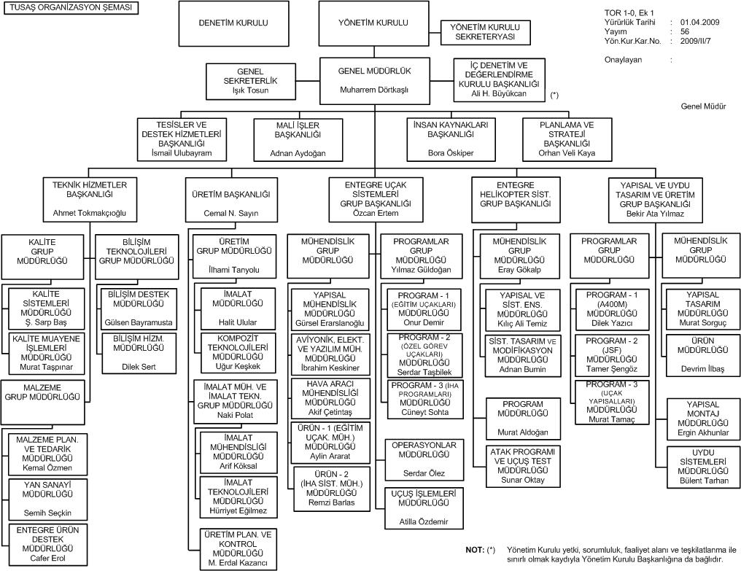

Şekil 1 Şirketin Organizasyon Şeması

TAI’ de bölümleşme ürün bazlı yürütülmektedir. Müşterinin istediği teslimat tarihine göre operasyon sanayi müdürlüğünde üretim planlamada çalışanlar tarafından uçak projeleri bölüşülmektedir. Her çalışan sorumluluğunda olan parçaları takip edip montaja götürülmesini sağlamaktadır. Bölümleşme sayesinde uçaklar zamanında montaja yetişmektedir.

(Soru-3)

Şirkette üretim ve montaj işlemleri sonucunda üretilen ürünler, sipariş miktarları ve teslim miktarı Şekil-2 Üretim ve Montaj Tablosunda yer almaktadır.

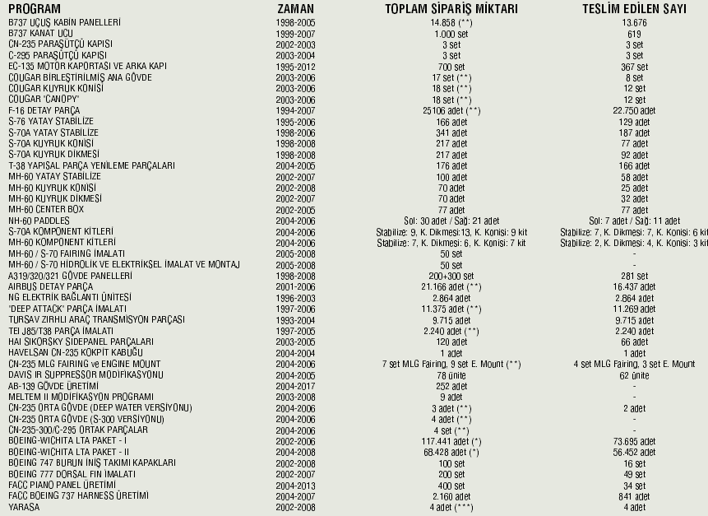
Tablo 1 Üretim ve Montaj Miktarları

(Soru-4)

TAI’de çok sayıda bilgisayar bulunmakta genel olarak çift çekirdekli masaüstü bilgisayarlar kullanılmaktadır. Bu bilgisayarlar her alanda projelerin yapımı, şirket içi iletişim ve gerekli malzeme tedarik amacı için kullanılmaktadır. Bu bilgisayarlar lokal olarak yönetilmekte ve güvenlik sebebiyle kendi intra internet sistemine sahiptir.

(Soru-5)

TAI, bugün Türkiye’de uçak, helikopter, insansız hava araçları (İHA) ve uydu gibi hava-uzay platformlarının tasarımı, geliştirilmesi, imalatı, entegrasyonu, modernizasyonu ve satış sonrası hizmetleri alanlarında bir teknoloji merkezi konumundadır.
Küresel ölçekli tasarım ve geliştirme programlarında takım oyuncusu olarak yer almaktan TAI, havacılık sektöründe lider konumundaki uluslararası kuruluşlar ile yapısal komponentlerin tasarım ve üretiminde birlikte çalışmaktadır. Sabit ve döner kanatlı askeri/ticari uçak ve uçak komponentleri üretimindeki kanıtlanmış deneyimi ile TAI, Aermacchi, AgustaWestland, Airbus, Boeing, EADS CASA, Eurocopter, Lockheed Martin, Northrop Grumman, MDHI, Sikorsky ve diğer uluslararası şirketlerin tedarik zincirinde ayrıcalıklı bir ortak konumundadır. TAI, faaliyetlerini öncelikle Türk Silahlı Kuvvetleri’nin (TSK) hava-uzay ihtiyaçlarını özgün ve egemen sistemlerle karşılayacak kabiliyet ve ürünleri geliştirme ekseninde yürütmektedir. TAI mevcut deneyimi F-16 Savaşan Şahinler, CN-235 hafif nakliye/deniz karakol/gözetleme uçakları, SF-260D eğitim uçakları, Cougar AS-532 arama kurtarma (SAR), silahlı arama kurtarma (CSAR) ve genel maksat helikopterlerinin ortak üretiminin yanı sıra kendi tasarımı olan insansız hava aracı, hedef uçağı ve zirai ilaçlama uçağı gibi ürün geliştirme programlarını kapsamaktadır.
ATAK Taarruz/Taktik Keşif Helikopteri Programı’nın ana yüklenicisi olan TAI, T-129 ATAK Helikopterinin kullanıcı ihtiyaçları doğrultusunda özgünleştirilmesi, üretilmesi ve entegre lojistik desteğinin sağlanması faaliyetlerini gerçekleştirmektedir. Silahlı Kuvvetlerimize Egemen sistem sağlamak hedefiyle TAI, özgün tasarım geliştirme ve üretim faaliyetlerini kapsayan ve ana yükleniciliğini üstlendiği Başlangıç ve Temel Eğitim Uçağı (HÜRKUŞ) ile Türk İnsansız Hava Aracı (TİHA) Programları’nda çalışmalarına devam etmektedir. Türk “Özgün Uydu Geliştirme Projesi”ne aktif olarak katılmakta olan TAI, Uluslararası Uydu Tedarik Projeleri’nde yerli ana alt yüklenici firma olacaktır.
Özgün nitelikli projeler dışında, TAI faaliyetleri arasında Türkiye ve bölgedeki diğer ülkelerin envanterinde bulunan sabit ve döner kanatlı askeri ve ticari hava platformlarının modernizasyon, modifikasyon ve sistem entegrasyonu programları ile satış sonrası hizmetleri de bulunmaktadır. Hava Kuvvetleri Komutanlığı’nın (Hv.K.K.) envanterinde bulunan C-130 nakliye uçakları ile T-38 eğitim uçaklarının aviyonik modernizasyon programlarının ana yüklenicisi olan TAI faaliyetleri arasında, Black Hawk Helikopteri’nin Türk Silahlı Kuvvetleri için dijital kokpit modifikasyonu, Hv.K.K. F-16’larının elektronik harp ve yapısal tadilatları, Ürdün Hava Kuvvetleri Komutanlığı’nın (RJAF) envanterinde bulunan F-16’ların yapısal ve aviyonik modifikasyonları, Cougar AS-532 helikopterlerinin modifikasyon ve modernizasyonu, CN-235 platformlarının Dz.K.K. ve S.G.K.’nın Deniz Karakol/Gözetleme görevleri için modifikasyonu, ATR-72 platformlarının yine Dz.K.K. için modifikasyonu ile B737/800 uçaklarının Havadan Erken İhbar ve Kontrol Uçağı’na (HİK) dönüştürülmesindeki tüm yapısal tadilatlar ile sistem entegrasyonu bulunmaktadır.
Çeyrek asırlık deneyimi ile TAI, küresel ölçekli projelerde de yer almaktadır. Bu kapsamda Müşterek Taarruz Uçağı (JSF/F-35) ile A400M Nakliye Uçağı tasarım ve geliştirme projesine ortak statüsünde katılmaktadır. Milli Sanayi Kuruluşu olarak Airbus Military S.L.’in hissedarı olan TAI, A400M uçağının tasarım ve geliştirme faaliyetlerine Airbus, EADS, ve FLABEL havacılık firmalarıyla birlikte katılmaktadır. Sivil Havacılık alanındaki kabiliyetlerini de sürekli geliştiren TAI, A350XWB Yeni Nesil Yolcu Uçağı’nın aileron iş paketi için Airbus’ın risk paylaşımcı ortağıdır. Son dönemde imzalanan sözleşmeler kapsamında Airbus A380 uçaklarının “D-Nose Panel” Gerdirme Kabukları, B787 Elevatör, Kargo Bölüm Paneli, Yatay Stabilize ve Gövde Kaplama Elemanı TAI tesislerinde üretilecektir.
2. STAJ SÜRESİNCE YAPILAN ÇALIŞMALAR

TAI stajım boyunca Uzay Sistemleri Grup Başkanlığı’nda yürütülen Özgün Sistem Entegrasyon Laboratuvar Doğrulama Yazılımları Altyapısı (SDYA) Prototip Geliştirme Projesi’nin birim testlerini gerçekleştirdim.
SDYA; Emniyet kritik aviyonik yazılımların, İnsanlı/İnsansız Hava Araçları ve Uydu Sistemleri gibi, sistem ve yazılım doğrulaması amacıyla Sistem Entegrasyon Laboratuvarı simülasyon yazılımlarının geliştirilmesinde kullanılacak, bakım ve idame açısından dışa kritik bağımlılığı olmayan ve CMMI Olgunluk Seviye-3 süreçlerine uygun olarak, ek özellikler eklemeye ve yeni teknolojileri entegre etmeye elverişli altyapı yazılımları ve araçlarının oluşturulması projesidir.

2.1) Birim Test

Yazılım programlamasında bir yazılım tasarımı ve geliştirme yöntemidir. Bu yöntemde yazılımcı yazılım kodunu oluşturan birimlerin kullanıma hazır olduğuna ikna olur. Birim, bir bilgisayar uygulamasında test edilebilecek en küçük bölüme denir. Küçük ve hızlı çalışması amaçlanan, çabuk oluşturulan testlerdir. Bir metodun doğruluğunu test etme eğilimi vardır. Metodun işlevselliğini koruduğunu ve koruyacağını garanti eder.
Birim test;
- Yazılımın devamlılığını, kolay bir şekilde hata ayıklamasını
- Her parçayı ayrı ayrı test ederek doğruluğunu göstermeyi sağlar.
SDYA birim testi için kullanım kolaylığı olan ve tercih edilen bir birim test frameworkü olan CppUnit kullanılmıştır. CppUnit, C++ birim testi için kullanılan bir birim test frameworküdür ve JUnit’in C++’a aktarılmış halidir.
CppUnit frameworkü GNU Lesser General Public License lisansı ile yayınlanmıştır.

2.1.1) CppUnit’te Birim Test

Test edilecek sınıfımız kompleks sayılar sınıfı olsun. Test edilecek methodlarımızın bulunduğu kompleks sayılar sınıfı;
( ComplexNumber.cpp )
#include <iostream>
using namespace std;
class TestComplexNumber;
class ComplexNumber{

friend bool operator==(const ComplexNumber& a, const ComplexNumber& b)
{
return (a.realPart==b.realPart)&&(a.imagePart==b.imagePart);
}

friend ComplexNumber operator+(const ComplexNumber& a, const ComplexNumber &b)
{
ComplexNumber c;
c.realPart=a.realPart+b.realPart;
c.imagePart=a.imagePart+b.imagePart;
return c;
}

public:
ComplexNumber(double r, double i):realPart(r),imagePart(i){}
ComplexNumber():realPart(0.0),imagePart(0.0){}

private:
double realPart, imagePart;
friend class TestComplexNumber;};

Bu sınıf kompleks sayıların temsili için private değer olarak real ve imagine değerleri içerir. Ayrıca eşitlik kontrolü ve toplama işlemi için operator tanımlarını içerir. Burda test edilebilecek durumlar olarak constructor methodlarının çalışması, oluşturulan kompleks sayıların eşitliği ve sayılar üzerinde gerçekleştirilecek toplama işleminin doğruşuğu gösterilebilir.
Bu sınıfı test etmek için oluşturacağımız test sınıfının header dosyası;
(TestComplexNumber.h)
#include <cppunit/extensions/HelperMacros.h>
#include "ComplexNumber.h"

class TestComplexNumber : public CPPUNIT_NS::TestFixture
{
//TestComplexNumber test süite tanımlaması
CPPUNIT_TEST_SUITE( TestComplexNumber);
//testInit methodunun eklenmesi
CPPUNIT_TEST( testInit);
// testEquals methodunun eklenmesi
CPPUNIT_TEST( testEquals );
// testAdd methodunun eklenmesi
CPPUNIT_TEST( testAdd );
// süite nin sonlandırılması
CPPUNIT_TEST_SUITE_END();

public:
// overide setUp()
void setUp();
//overide tearDown()
void tearDown();

protected:
//test method testAdd
void testAdd();
//test method testEquals
void testEquals();
//test method testInit
void testInit();

private:
//ComplecNumber testi için kullanılacak üç değişken tanımı
ComplexNumber *a, *b, *c;
};

Bu header dosyası kullanılacak test methodlarının tanımlarını içerir ve CppUnit bağlantısını gerçekleştirir. Bu bağlantının kolayca gerçekleştirilmesi için yardımcı makrolar (HelperMacros.h) include edilmiştir.
CppUnit kullanılabilmesi için setUp() ve tearDown() methodlarının override edilmesi gerekir. Bu methodlar koşturulacak her test başında ve sonunda çağrılacak olan methodlardır. setUp() methodun da testler de kullanılacak değişkenlerin tanımlanması kolaylık sağlar. tearDown() methodunda ise bu tanımlamaların bellekten boşaltılması sağlanarak bellek kullanımı optimize edilir. Tanımlamalar her method için farklı olacak ise bu methodlar boş olarak override edilebilir.

Test sınıfı;
(TestComplexNumber.h)
#include "TestComplexNumber.h"

CPPUNIT_TEST_SUITE_REGISTRATION( TestComplexNumber );

void TestComplexNumber::setUp()
{
a= new ComplexNumber(1.0,2.0);
b= new ComplexNumber(1.0,2.0);
c= new ComplexNumber(2.0,4.0);
}

void TestComplexNumber::tearDown()
{
delete a;
delete b;
delete c;
}

void TestComplexNumber::testInit()
{
CPPUNIT_ASSERT(a->realPart==1.0);
}

void TestComplexNumber::testAdd()
{
CPPUNIT_ASSERT(*a+*b==*c);
}

void TestComplexNumber::testEquals()
{
CPPUNIT_ASSERT(*a==*b);
CPPUNIT_ASSERT(!(*a==*c));}

CPPUNIT_TEST_SUITE_REGISTRATION( TestComplexNumber ) makrosu main sınıfında header dosyasının eklenmeden registry kullanılarak otomatik olarak eklenmesini sağlar.
setUp() implementasyonunda kullanılacak üç değişken tanımlanmıştır. tearDown() da ise bu değişkenler delete edilmiştir.
testInit() constructor methodu testidir ve oluşturulan a sayısının (1.0, 2,0) gerçek kısmının 1.0 olarak oluşturulup oluşturulmadığını kontrol eder. Kontrol makrosu CPPUNIT_ASSERT dir.
testAdd() ise toplama işleminin doğruluğunu test eder. Oluşturulan a ve b değişkenlerinin toplamı c etmelidir ve bu kontrol edilir.
testEquals() ise iki değişkenein eşitliğini kontrol eder. Oluşturulan a ve b eşit c bunlardan farklı olmalıdır ve bu test edilir.
Testlerin çağırılacağı main sınıfı;
(main.cpp)

#include <cppunit/extensions/TestFactoryRegistry.h>
#include <cppunit/ui/text/TestRunner.h>

int main( int argc, char **argv)
{
CppUnit::TextUi::TestRunner runner;

CppUnit::TestFactoryRegistry &registry = CppUnit::TestFactoryRegistry::getRegistry();

runner.addTest( registry.makeTest() );
runner.run();

return 0;
}

main build edilip koşturulduğunda;

./main
...
OK (3 tests)

oluşturulan 3 testinde geçtiği ve doğrulandığı gözlemlenir. Eğer test makrolarının doğru çalışıp çalışmadığı test edilmek istenirse c değişkeni (3.0,4.0) olarak oluşturulduğunda ve testler tekrar çalıştırıldığında;

./main
...F

!!!FAILURES!!!

Test Results:
Run: 3 Failures: 1 Errors: 0

1) test: TestComplexNumber::testAdd (F) line: 25 TestComplexNumber.cc
assertion failed
- Expression: *a+*b==*c

sonucu elde edilir.
SDYA yazılımında POCO C++ kütüphaneleri kullanılmıştır. POCO kütüphaneleri CppUnit içinde bir implementasyon içerdiğinden SDYA birim testleri POCO CppUnit kütüphaneleri kullanılarak gerçekleştirilmiştir.

2.1.2) POCO C++ Kütüphaneleri

POCO; Java Class Library, .NET Framework veya Apple Cocoa kütüphaneleri konseptinde hazırlanan bir C++ Class kütüphaneleridir. İnternet çağ ağ merkezli uygulamalar üzerinde yoğunlaşılmıştır. Kullanımı kolay, modern ANSI/ISO Standart C++ dilinde ve C++ Standart Library(STL) temel alınarak yazılmıştır. Multi-platform bir kütüphanedir. Açık kaynak kodlu ve tamamen ücretsizdir. Boost Software License altında lisanslandırılmıştır.

Özellikleri olarak;
- Any ve DynamicAny sınıfları,
- Önbellek yapısı,
- Kriptografi (kriptografik hashleme, OpenSSL tabanlı şifreleme),
- Tarih ve zaman sınıfları,
- Event’ler (signal/slot mekanizmaları) ve bildirim yapıları,
- Dosya transferi için FTP client,
- Platform bağımsız dosya yolu manipülasyonu ve dosya yolu listeleme için dosya sistemi sınıfları,
- HTML form kullanım sınıfları,
- HTTP sunucu ve client (HTTPS de dahil), C++ Server Page Compiler,
- Loglama yapısı,
- Multithreading: temel threadler, eşleme ve gelişmiş imkanlar (thread pool, active objects, work queues, vb.)
- Mail alımı için POP3 Client, mail gönderimi için SMTP client ve çok daha fazlası sayılabilir.

Desteklenen platformlar;
- Microsoft Windows
- Linux
- Mac OS X
- HP-UX, Solaris, AIX
- Embedded Linux (uClibc, glibc)
- iOS
- Windows Embedded CE
- QNX

Kullanıldığı alanlar;
- otomasyon katmanları ve araçları üretimi
- endüstriyel otomasyon ve endüstriyel ekipman
- trafik kontrol sistemleri
- sağlık uygulamaları
- ölçüm, veri edinme ve test sistemleri
- tüketici elektroniği/ev otomasyonu
- akıllı sayaç
- hava trafik kontrol uygulamaları
- VoIP
- biletleme ve giriş kontrol sistemleri
- shrink-wrapped uygulamalar

2.1.3) POCO’da CppUnit

POCO CppUnit’in daha kolay anlaşılabilmesi ve kullanılması için kullanıcılara kolaylıklar sağlamıştır.
POCO kullanılarak test hiyerarşisi çok daha kolay oluşturulabilmektedir.

UnitTest
|- TestSuiteTop.h/cpp - En üst seviye test suite
|- App
| |- Access
| |- TestSuiteAccess.h/cpp - Access test suite
| |- Module1
| | |- TestSuiteModule1.h/cpp – Module1 test suite
| | |- TestClass1.h/cpp - Test sınıfı 1
| | |- TestClass2.h/cpp - Test sınıfı 2
| |- Module2
| |- TestSuiteModule2.h/cpp – Module2 test suite
| |- TestClass3.h/cpp - Test sınıfı 3
| |- TestClass4.h/cpp - Test sınıfı 4
|- Lib
|- Base
|- TestSuiteBase.h/cpp - Base test suite
|- TestClass5.h/cpp - Test sınıfı 5
|- TestClass6.h/cpp - Test sınıfı 6

Ayrıca sağladığı arayüz olanağı ile test koşturulması işlemini görsel hale getirmesi kullanıcılar için rahatlık oluşturmuştur.

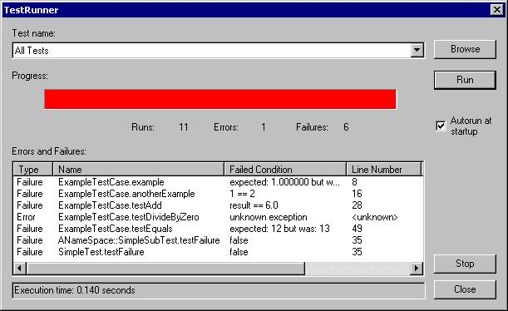
Şekil 2 Arayüz Olanağı İle Test Koşturma
3. STAJDA SAĞLANAN YARAR

İlk stajımı TAI (TUSAŞ) gibi büyük ve kurumsal şirketlerde yönetimin nasıl olduğunu ve bunun gibi büyük yerlerde islerin yürütülebilmesi için çok düzenli bir sistemin olması gerektiğini fark ettim. İlk defa 4000 kişinin çalıştığı bir firmada bulunmak benim için güzel bir deneyim oldu. Şirketin müdürlüklere, şefliklere bölünmesinin nasıl bir kolaylık sağladığını anlamış oldum. Savunma sanayinde güvenliğin ne demek olduğunu ve gerekliliğini işin içinde olarak görme fırsatım oldu. Görme sansımızın olduğu laboratuarlarda ne gibi donanımların kullanıldığını görmek gerçekten benim için büyük tecrübe oldu. Bu sırada bana verilen görevleri zamanında ve doğru bir şekilde yerine getirmek için elimden geleni gerçekleştirdim. Elektrik-Elektronik mühendisliğinin uzay ve aviyonik alanında ne gibi işlerde çalıştığını gördüm. Kullanılan teknolojiler ve yapılan işler hakkında bilgi sahibi oldum. Ne düzeyde bir bilgi birikimi ve programlama yeteneğim olması gerektiğini gördüm.

Stajımın ilk günlerinde hem oryantasyon hem de kurum içi geziler sebebiyle çok yorulmama rağmen ilerleyen günlerde çalışma hayatının temposuna alıştım. Çalışanlar stajyer olmama rağmen benimle her zaman ilgilendi. Bu durum da iş hayatına daha çabuk alışmamı ve bilgi alış-verişi imkânı sağladı.

Stajın ilk haftasında oryantasyon ve kurum içi geziler gerçekleştirildi bu alışma süreci ilk 3 gün sürdü sonrasın Uzay Sistemleri Grup Başkanlığı’nda bana verilen birkaç kitap yardımı ve internet aracılığıyla araştırma yapmam istendi. Araştırmam POCO, C ve C++ üzerineydi. İlk hafta sonunda araştırmamı tamamladıktan sonra, kalan vakit süresince bu konuları Microsoft Visual Studio programı üzerinde uygulamamı istediler. Microsoft Visual Studio’da yazdığım kodları SDYA Prototip Geliştirme Projesi’nin birim testlerini gerçekleştirmek için kullandım.

TAI’de yapmış olduğum staj sırasında çalışan insanların birbiriyle olan ilişkilerini inceleme fırsatı buldum. Bir şirket için çok önemli olan görev dağılımlarını, görevlere bizzat dâhil olarak inceledim. Şirketin sistem entegrasyon laboratuarlarını ve şirketin diğer bölümlerinde yapılan çalışmaları da inceleme şansı buldum.

Stajım sırasında okulda öğrendiğim teorik bilgilerin çalışma hayatında nasıl uygulandığını gördüm. Bu bilgileri ben de kullanarak pratik bilgiye çevirdim.

Sonuç olarak yaptığım yaz stajı ile ileride hangi şartlar altında çalışacağımızı ve bunu gerçekleştirebilmek için kendimizi eğitmemiz gerektiğini görmüş oldum.

KAYNAKLAR

[1] TUSAŞ Portal
[2] TAI Web Sitesi

*30 Ağustos Zafer Bayramından dolayı Cumartesi günleri çalışılmıştır.

